Trabalho final - IAED 2021

Matheus Willian Polato - RA 181024462

2021/2022

# Introdução

Este documento refere-se ao trabalho final da disciplina de Introdução à Análise Exploratória de Dados, ministrada pelo professor João Pedro Albino, no ano de 2021/2022, pela Faculdade de Ciências - UNESP Câmpus de Bauru. O projeto consiste em realizar uma Análise Exploratória de Dados em relação a pandemia causada pelo Coronavírus (COVID-19) e como está impactando a vida das pessoas na cidade de Bauru. As análises realizadas mostram a distribuição de mortes de acordo com a idade dos pacientes, gênero, quais as características das comorbidades dos óbitos, a variação periódica de tais óbitos, tipos e tempo de permanência hospitalar dos pacientes e a relação entre óbitos ocorridos e a vacinação dos falecidos.

# Análise Exploratória dos Dados

## Óbitos entre gêneros

Foi realizada uma análise para verificar qual a taxa de óbitos entre os gêneros. O gráfico a seguir mostra o que foi obtido.

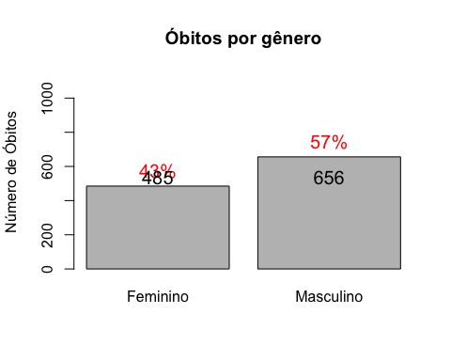

Pode-se verificar que a maior parte dos óbitos são do gênero masculino, com 57%, seguido do gênero feminino, com 43%.

## Distribuição dos óbitos de acordo com a idade dos pacientes

Foi realizado uma análise para verificar qual a distribuição dos óbitos de acordo com a idade dos pacientes. 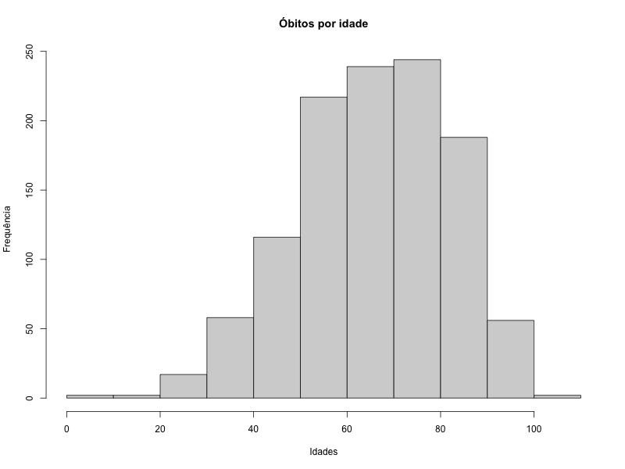

Pode-se constatar no histograma que a maior frequência de mortes está concentrada entre as idades de 50 a 90 anos, seguida pela idade de 40 a 50. Isso mostra que o coronavírus tem mais impacto em pessoas com idades mais avançadas.

## Características das principais comorbidades dos óbitos

Foi realizado uma análise para verificar quais as características das principais comorbidades dos óbitos. A tabela e o gráfico a seguir mostram quais as comorbidades que mais sofreram óbitos.

## Comorbidades Freq  
## 140 hipertensão 80  
## 15 cardiopatia 69  
## 50 diabetes 61  
## 86 diabetes e hipertensão 55  
## 183 obesidade 50  
## 166 hipertensão e obesidade 41

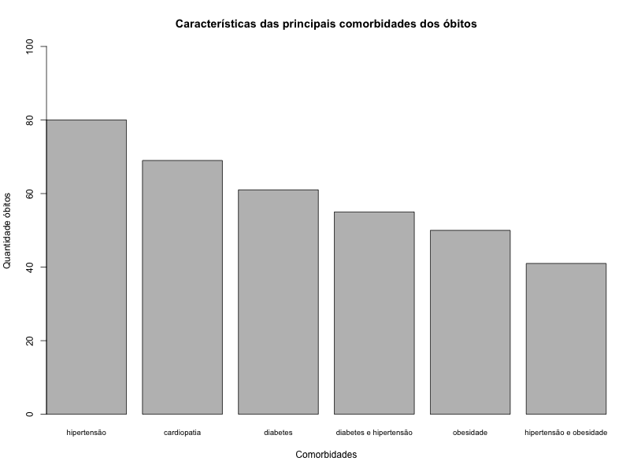

Características das principais comorbidades dos óbitos

Pode-se constatar que hipertensão é a comorbidade mais atingida pelo coronavírus, com um total de 80 óbitos. É possível verificar também que a hipertensão, em conjunto com outra comorbidade, também está entre as 6 comorbidades mais atingidas. Ocorreram 55 óbitos de pessoas que possuíam diabetes e hipertensão e 41 óbitos de pessoas que possuíam hipertensão e obesidade.

## Variação periódica dos óbitos

Foi realizado uma análise para verificar a variação periódica dos óbitos. O gráfico mostra o que foi obtido.

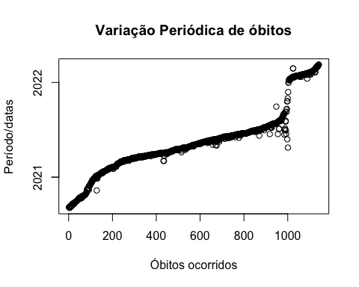

É possível perceber que os óbitos não ficaram estáveis em nenhum momento, a linha está em uma constante crescente, porém menos que no período antes de 2021. Isso mostra que a vacinação é sim eficaz, mas ainda é necessário uma atenção por parte da população, para cada um fazer sua parte, utilizar máscara e evitar aglomerações.

## Tipos e tempo de permanência hospitalar

### Tipo de permanência hospitalar

Foi realizado uma análise para verificar a quantidade de cada tipo de hospitalização. A tabela a seguir mostra os dados obtidos.

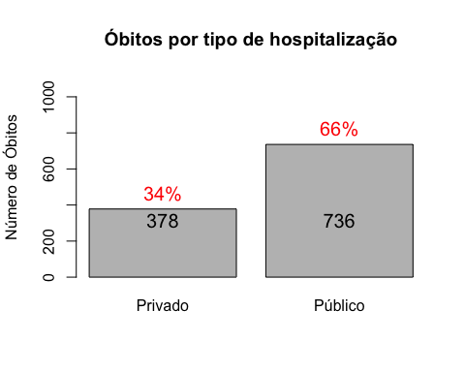

Percebe-se que a maioria das hospitalizações foram em hospitais públicos, o que explica o rápido esgotamento de leitos nas unidades públicas de saúde.

### Tempo de permanência hospitalar

O próximo gráfico mostra o tempo de permanência hospitalar até o óbito.

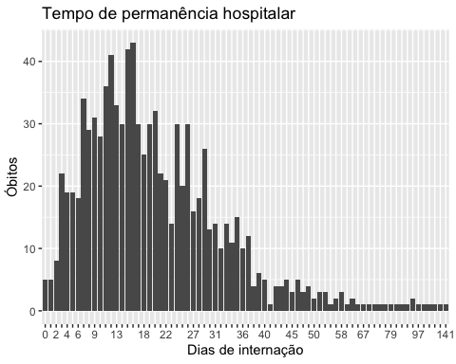

É possível perceber que a maior parte dos pacientes que vieram a óbito ficaram internados aproximadamente entre 3 e 36 dias.

## Relação entre óbitos ocorridos e a vacinação dos falecidos

Foi realizado uma análise para verificar a relação entre os óbitos e a vacinação dos falecidos. A tabela a seguir mostra os dados obtidos.

## Doses Freq  
## 1 0 1020  
## 2 1 5  
## 3 2 66  
## 4 3 51

Pode-se constatar que a maior frequência de óbitos foram das pessoas que ainda não haviam tomado nenhuma dose da vacina, com um total de 1020 pessoas. A segunda maior frequência é de pessoas que tomaram 2 doses, com um total de 66. Pessoas que tomaram apenas uma dose da vacina têm um total de 5. Uma observação para isso é que, entre essas pessoas, pode conter aquelas que tomaram a dose única, ou seja, estavam totalmente imunizadas.

# Conclusão

Com este trabalho foi possível analisar alguns dados referentes aos óbitos por conta da COVID-19 na cidade de Bauru. Pode-se concluir que o vírus afetou muita gente, não somente bauruenses. É necessário continuar seguindo os protocolos de segurança, principalmente as pessoas que possuem algum tipo de comorbidade. Também é necessário se vacinar, pois como mostram as análises, o maior índice de óbitos são daqueles que não se vacinaram.